2 Configuración IP

Averigua la dirección IP (estática o dinámica) de tu ordenador personal, de tu máquina virtual de Windows10 y de tu máquina virtual Ubuntu. En la respuesta puedes copiar las pantallas/ventanas de cada sistema, pero incluye también la visualización utilizando comandos de consola/terminal.

3 Conexión con Internet

Averigua también la dirección IP pública de tu conexión a Internet. Puedes usar por ejemplo la página http://www.cualesmiip.com/ o cualquier otra similar.

Dirección IP de mi ordenador personal:

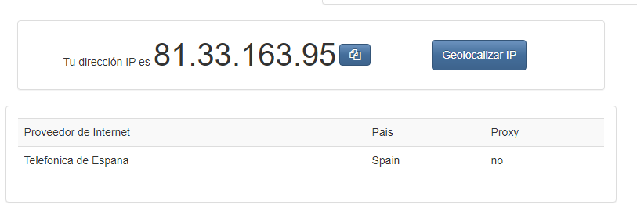

Es la dirección IP publica que me asigna mi Operador.

Mediante el comando “ipconfig” en el símbolo del sistema, sabemos la IP que me ha dado mi router a mi ordenador, esta es mi IP privada: 192.168.1.39

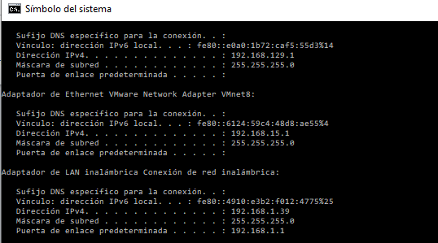

Dirección IP máquina virtual de Ubuntu:

Entrando en aplicaciones / configuración / red vemos que nos ha asignado la dirección IP: 192.168.15.130

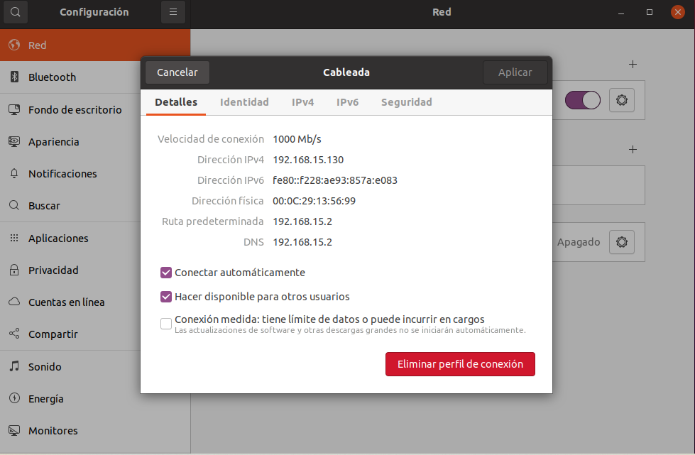

4 Practicar con “ping”

Realiza el ejercicio propuesto en el módulo 5.2 con el comando “ping” y comprueba la conexión entre tu máquina física y tus máquinas virtuales. Si tu ordenador lo soporta comprueba también la conexión entre ellas, y si no solamente de cada una con la máquina física.

Lanzo Ping desde mi ordenador personal (IP 192.168.1.39) a mi maquina virtual Ubuntu con IP 192.168.15.130

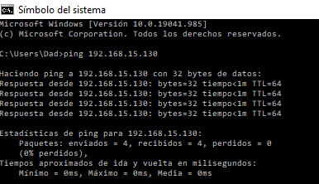

Lanzo Ping desde mi máquina virtual Ubuntu IP 192.168.15.130 a mi ordenador personal con Windows10 con IP 192.168.1.39

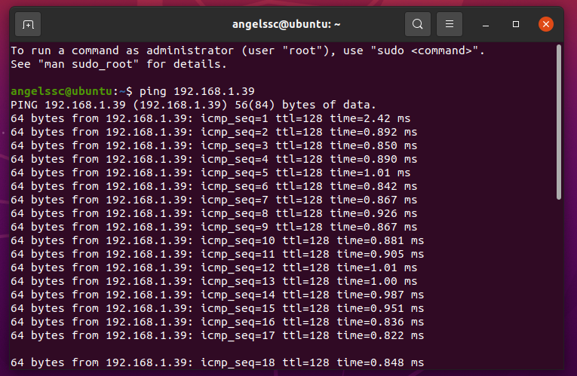

5 Conexión SSH Windows-Ubuntu

Realiza el ejercicio práctico propuesto en la lección 5.3 Seguridad en la red siguiendo los pasos que en él se indican. Aporta como resultado los pantallazos de tus máquinas virtuales.